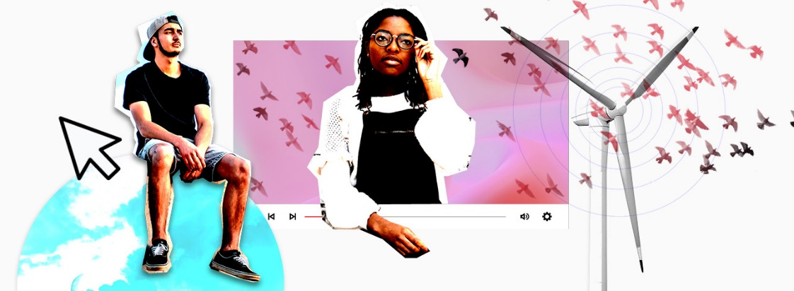**Предложите кандидатуру новатора!**

Добрый день, уважаемые коллеги!

С учетом приближающегося Международного дня интеллектуальной собственности (МДИС) на странице ВОИС, посвященной МДИС (<https://www.wipo.int/ip-outreach/ru/ipday/index.html>), традиционно размещены интерактивные материалы и ресурсы, включая мультимедийный пакет, которые можно использовать для размещения информации о Международном дне ИС и его тематике на Ваших ресурсах и в соцсетях.

Также на сайте доступен [опрос о роли молодежи](https://surveys.wipo.int/s3/World-IP-Day-2022-Youth-Survey?_privatedomain=t&snc=1649927163_6257e3fbbf98a6.52057082&sg_navigate=start&sglocale=ru). Пользователи приглашаются поделиться своим взглядом на инновации, творчество и ИС, приняв участие в кратком опросе. Ваши ответы послужат источником информации в поддержку развития деятельности ВОИС по вовлечению молодежи.

Помимо этого ВОИС собирает предложения по кандидатурам для включения в Галерею молодых новаторов в рамках Международного дня ИС (<https://www.wipo.int/ip-outreach/ru/ipday/2022/youth-gallery.html>). В Галерее молодых новаторов в рамках Международного дня интеллектуальной собственности представлены истории стремящихся к переменам молодых людей из разных стран мира, номинированных по случаю Международного дня ИС за работу, которую они выполняют, внося свой вклад в построение лучшего будущего.

Приглашаем Вас к участию , просим направить информацию о молодых новаторах!

Центр поддержки технологий и инноваций II уровня Тверского ГМУ, обращаться в отдел патентной и изобретательской работы

Каб. 014(новый корпус)

Самойлов Павел ([station.game69@gmail.com),т.+79040137266](mailto:station.game69@gmail.com),т.+79040137266), (+79040137269).